ทำรายการตัดจ่ายแล้วระบบใช้บัญชีพักอื่นเจ้าหนี้

1. เอกสารเลขที่ 3500003999 ต้องการทำรายการด้วย PK = 50 จาก GL 1101410160 (ktb 828-0-35499-9)

แต่ทำไม่ได้ กลายเป็น GL 9000000013

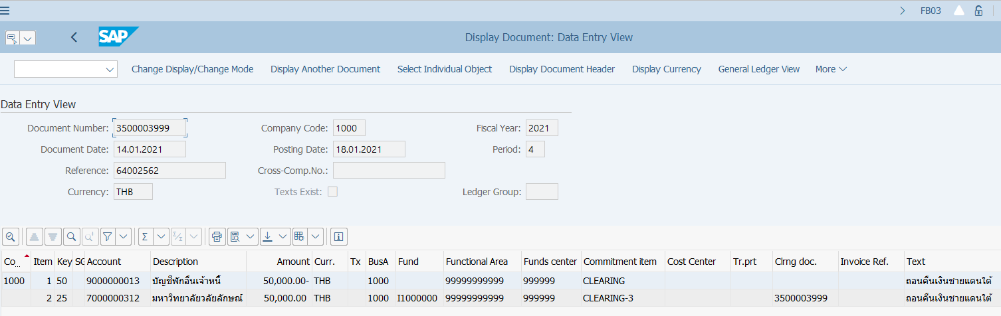



1. เอกสารเลขที่ 3500004000 ต้องการทำรายการด้วย PK = 50 จาก GL 1101410370 (ktb 828-0-95771-5)

แต่ทำไม่ได้ กลายเป็น GL 9000000013

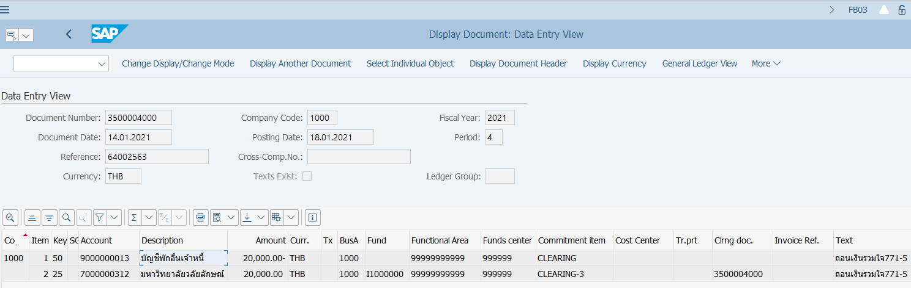



1. เอกสารเลขที่ 3500004004 ต้องการทำรายการด้วย PK = 50 จาก GL 1101424010 (scb 997-2-01393-9)

แต่ทำไม่ได้ กลายเป็น GL 9000000013

